KREUZFAHRTBERICHT
AMA 473 / 16.03. – 11.04.2024
„Von Manaus zu den Inseln der Karibik und Kanaren“

Datum | Hafen | geplante  Ankunft | geplante  Abfahrt | tatsächliche  Ankunft | tatsächliche  Abfahrt
16.03.24 | Manaus / Brasilien | 00:00 | 23:59
17.03.24 | Manaus / Brasilien | 00:00 | 18:00 |  | 18:06
18.03.24 | Parintins / Brasilien | 00:00 | 23:59 | 10:17 | 05:18 (19.03.)
19.03.24 | Boca da Valeria / Brasilien | 00:00 | 23:59 | 07:05 | 17:12
20.03.24 | Alter do Chão / Brasilien | 00:00 | 23:59 | 06:36 | 12:08
20.03.24 | Santarém / Brasilien | 00:00 | 23:59 | 14:00 | 20:07
21.03.24 | Santana (Macapá) / Brasilien | 00:00 | 23:59 | 17:18 | 18:24
22.03.24 | Auf See
23.03.24 | Île Royale / Franz. Guayana | 07:00 | 13:00 | 06:42 | 13:15
24.03.24 | Auf See
25.03.24 | Scarborough / Trinidad & Tobago | 08:00 | 18:00 | 07:45 | 19:00
26.03.24 | St. George's / Grenada | 08:00 | 23:00 | 07:06 | 23:00
27.03.24 | Kingstown / St. Vincent | 07:00 | 12:30 | 07:24 | 12:48
27.03.24 | Bequia / St. Vincent | 14:00 | 20:00 | 14:25 | 12:08
28.03.24 | Soufrière / St. Lucia | 08:00 | 18:00 | 07:06 | 18:00
29.03.24 | Bridgetown / Barbados | 07:00 | 17:00 | 06:48 | 17:06
30.03.24 | Auf See
31.03.24 | Auf See
01.04.24 | Auf See
02.04.24 | Auf See
03.04.24 | Auf See
04.04.24 | Auf See
05.04.24 | Funchal / Madeira / Portugal → CXL | 12:00 | 19:00
06.04.24 | Auf See
07.04.24 | Lissabon / Portugal | 08:00 | 14:00 | 07:12 | 14:30
08.04.24 | Auf See
09.04.24 | Auf See
10.04.24 | Auf See
11.04.24 | Bremerhaven / Deutschland | 09:00 |  | 05:46

PHOENIXTEAM
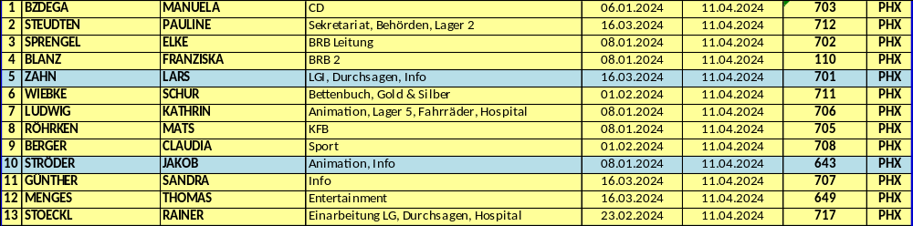

ALTERSSTATISTIK

Durchschnittsalter AMA 473:

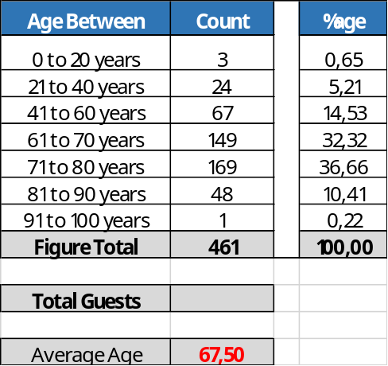

Graphic Pax:

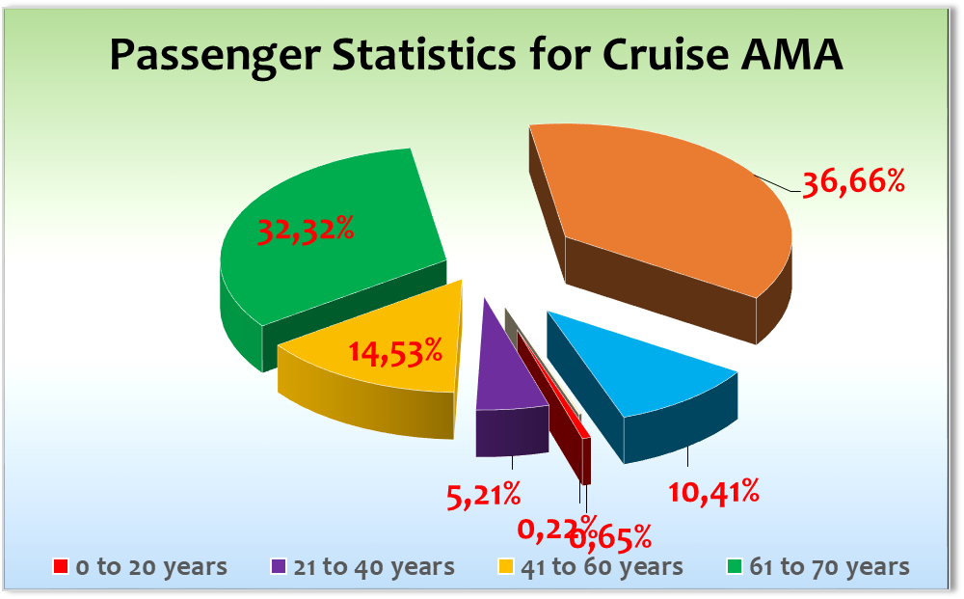

Vorübergehende Ausstiege:

Ausstiege:

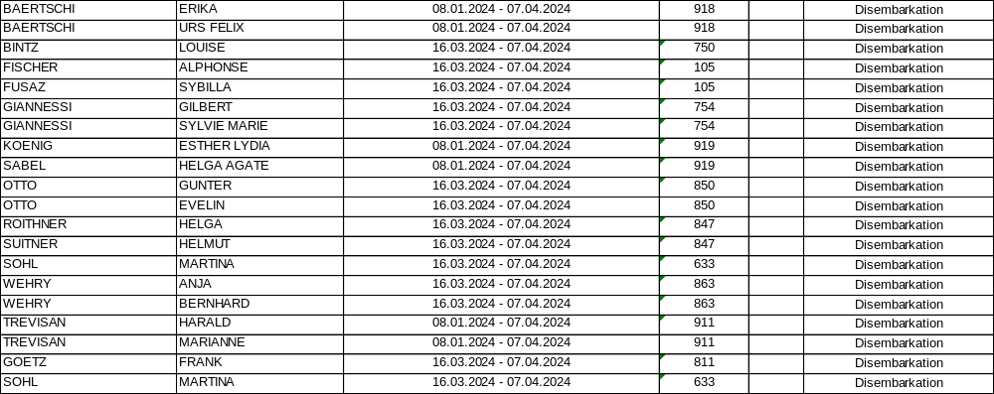

Einstiege:

No Show: /

Transitgäste: 159 Transitgäste von AMA472 auf AMA473

Kapitän: Robert Fronenbroek
Hotelmanager: Robertino Georgescu
Schiffsarzt: Dr. Wolfgang Roeske
ROUTE

16.03.24 Manaus / Brasilien

Passagierwechsel über den Tag verteilt; zunächst private An-& Abreise sowie Nach-& Vorprogramm und privater Landgang mit Tender-Service. Gegen 15.00 Uhr wurde mit Abfahrt der Viking Sea unsere Pier frei, sodass der große Teil des Passagierwechsels Charter raus (ca. 300 Gäste) & rein (ca. 230 Gäste) über die Pier direkt abgewickelt werden konnte. Gegen 21.30 Uhr waren alle Gäste an Bord. Wetter hielt sich einigermaßen, der große Regen blieb aus, nur vereinzelt kl. Schauer bei Temp. 26-30°C.

ZDF-Team kam an Bord.

Gepäck-Verladung für die kleinen Gruppen erfolgte mit Tenderbooten. Gepäck-Verladung für die große EIN-&AUS-Gruppe verlief holprig; von Landseite hatte man – trotz entsprechendem Schriftverkehr & Bestellung – leider keine Möglichkeit bedacht, das Gepäck mit Gabelstaplern/Körben/Bändern o.ä. zu bewegen. Hier musste durch schiffseigene ManPower der Großteil der Gepäckaus-& Einladung bewerkstelligt werden.

Während der gesamten Liegezeit an der Pier war das Laufen im Hafengelände nicht gestattet, kostenlos verkehrten mehrere kl. Shuttlebusse zwischen Schiff & Terminal. Dort Wlan, 3-4 kl. Bars, 1 Mini-Souvenirstand. Taxen zahlreich vor der Tür, Zentrum fußläufig zu erreichen.

17.03.24 Manaus / Brasilien

Ausflüge gut gelaufen, Wetter trotz angekündigtem Regen ok bei Temp. 26-31°C.

18.03.24 Parintins / Brasilien

Am VM beim Maritimen Frühschoppen Vorstellung Cpt/CD mit Offizieren & PHX-Team.

Pünktliche Ankunft, hier war Einsatz von Schiffstendern & lokalen Booten geplant. Leider waren unsere Boote nicht mit der Tenderpier an Land kompatibel, da Ausstieg zu hoch; so dass wir während der gesamten Liegezeit die beiden lokalen Boote (76 und 140 Plätze) nutzten. Am Abend ca. 130 Gäste bei Ausflug Boi Bumba Folklore – großer Erfolg, alle begeistert. Wetter recht stabil, Sonne-Wolken-Mix, kaum Regen bei Temp. 26-30°C.

19.03.24 Boca da Valeria / Brasilien

Pünktliche Ankunft vor dem kl. Dorf, die ersten Einheimischen waren früh auf den Beinen, um uns zu begrüßen. Auf dem Fluß vielfach Baumstämme, Treibholz u.ä., daher Obacht bei Tenderbooten (max. 30 Gäste) und Tenderboot-Gangway, Befürchtung von Anheben durch Treibholz... Fahrt der Tenderboote durch den engen Kanal ermöglichte nur 1 Boot rein, danach 1 Boot raus, kein Entgegenkommen möglich, Tenderweg ca. 8 min. Gäste nutzten den Landgang zunächst zögerlich, im Laufe des Tages fuhren sicherlich 2/3 der Gäste an Land. Dort Möglichkeit zu kl. Bootsfahrt (5,-US-$ pro Person für 30 -40 min. Fahrt in die Kanäle, sehr zu empfehlen. Vogelwelt & hin & wieder pinkfarbene Delfine zeigten sich. An Land unzählige Kinder, die Gäste an die Hand nahmen für Spaziergang, sie ließen sich mit ihren Tieren (Faultier/Äffchen u.a.) fotografieren, 1 Dollar... Man konnte herumspazieren, einige Souvenirstände waren aufgebaut. Lohnenswerter Besuch, ganztags jedoch nicht notwendig. Wetter duchwachsen, Sonne-Wolken-Regen-Mix bei 26-30°C.

20.03.24 Alter do Chão / Brasilien

Ankunft im leichten Regen, der sich die meiste Zeit über hielt. Gäste nutzten nur zögerlich den privaten Landgang, trotz letzter Möglichkeit für Strand & Bad in Brasilien. Temp. 25-30°C. Schiffseigene Tenderboote brauchten ca. 12 min. pro Strecke. Fußläufig Möglichkeit Souvenirs zu erstehen, kl. Museum & Strandbar.

20.03.24 Santarém / Brasilien

Ankerplatz pünktlich erreicht, über beide Seiten wurde getendert, Backbord mit Nutzung von lokalem Ponton und Ausflugsbooten für Maicasee; Steuerbord mit Nutzung unserer schiffseigenen Tenderboote für privaten Landgang und Stadtrundfahrt. Zeitlich passte alles, trotz Tenderweg ca. 25 min. pro Strecke. Wetter-Mix aus Sonne/Wolken/Regen bei Temp. zw. 25-30°C. Gala-Abend mit Dinner & Show.

21.03.24 Santana (Macapá) / Brasilien

Am Vormittag kurzfristig geplanter Abstecher in den Jari Fluß, in dem vom US-Milliardär Daniel K. Ludwig in den 1970er Jahren das Jari-Projekt betrieben wurde, ca. 09.00 – 10.30 Uhr zur großen Freude unserer Gäste... Fast schon Trollfjord-ähnliche Zustände, ein paar Häuser am nahegelegenen Ufer, alle Schulkinder standen parat und winkten... Ein tolles Erlebnis, nochmal das ursprüngliche Amazonas-Leben zu sehen, Merci an Captain & Lotsen😉 Techn. Stopp zur Ausklarierung ca. 16.30 – 18.30 Uhr, zeitgleich Proviant-Loading von 8 Tonnen Frischware.

22.03.24 Auf See

Am frühen Morgen Ausfahrt aus Amazonas und Weiterfahrt auf dem Atlantik. Wetter-Mix, abwechslungsreiches Programm am Tag & Abend.

23.03.24 Île Royale / Iles du Salud / Franz. Guayana

Den Anker warfen wir kurz vor 07.00 Uhr, gaben den Gästen die Möglichkeit, ab 07.30 Uhr an Land zu fahren, kurzer Tenderweg. Die Insel mit bewegter Geschichte lockte zunächst nur wenig Gäste; im Laufe des Vormittags erkundeten jedoch mehr als 300 Gäste die Insel im Rahmen eines privaten Spaziergangs, tauchten ein in die dramatische Szenerie der Gefangenen-Insel. Den Film „Papillon“ zeigten wir 2 Tage im TV – Gäste waren bewegt von der Geschichte der Insel, jedoch auch begeistert von Flora & Fauna. Sonnig bei Temp. 26-30°C.

Am Abend Vorstellung der gesamten Traumschiff-Crew in der ATL vor Abendshow – kam super an.

24.03.24 Auf See

Gut gefüllter Seetag mit zahlreichen Aktivitäten & schönem Show-Programm.

Am Abend „ein Blick hinter die Kulissen des Traumschiffs“ in der ATL vor Abendshow – kam super an. 3 Verantwortliche plauderten aus dem Nähkästchen (Christopf Bicker, Geschäftsführer Polyphon / Manuel Schröder, Herstellungsleiter / Laura Thies, Regisseurin).

25.03.24 Scarborough / Trinidad & Tobago

Pünktliche Ankunft an der Pier, hier verlängerten wir mit Blick auf den zu erwartenden Wind bei Abfahrt (und entspannte Geschwindigkeit zum nächsten Hafen) zunächst unsere Liegezeit bis 23.00 Uhr. Im Laufe des Vormittags jedoch informierten uns die Behörden über ein am Abend eintreffendes Cargo-Schiff, das bevorzugt behandelt würde und wir somit den Pierplatz räumen müssten. Also Kommando zurück – alle an Bord 19.00 Uhr, anschl. Abfahrt.

Für den Abend geplante Autogrammstunde der Traumschiff-Schauspieler hatten wir verschoben auf den 27.3.

26.03.24 St. George's / Grenada

Frühzeitige Ankunft an der Pier, ca. 200 m Fußweg zum Terminal, im Laufe des Vormittags öffneten hier zahlreiche Shops, Duty Free, Souvenirs etc. Eine kleine Touristeninfo – allerdings ohne Stadtpläne – war geöffnet, einige Taxifahrer boten ihre Dienste an. Auch war eine kleine Bimmelbahn im Einsatz, jedoch ohne wirklichen Zeitplan, die für 15,-US-$ eine 45-min. Runde fuhr. Gäste & Crew nutzten die lange Liegezeit, zogen auch vor bzw. nach den Ausflügen nochmal für private Unternehmungen los. Am NM legte sich Marella Discovery (ca. 2.000 Gäste & 700 Crew) neben uns und spendete uns so etwas Schatten 😉 an diesem sonnigen Tag bei Temp. 27-30°C. Abendliche Folklore (Steel Band) kam großartig an, danach ging die Party weiter mit super Musik von DJ Jonas (Frank Paschen).

27.03.24 Kingstown / St. Vincent

Lotse kam leicht verspätet, daher Ankunft an der Pier leicht verspätet. 200 m bis zum Terminal, dort Shops & Touristenbüro, im Laufe des VM auch geöffnet. Sonne-Wolken-Mix bei Temp. 26-29°C. Leicht verspätete Abfahrt bei später Ausflugsrückkehr von ca. 40 Gästen. Mit uns im Hafen, vor Anker, war die Star Clipper. Am Abend Autogrammstunde der Traumschiff-Schauspieler in der Vista Lounge, Gäste kamen in Scharen.

27.03.24 Bequia / St. Vincent / Grenadinen

Aufgrund kurzer Distanz von Kingstown nach Bequia dennoch einigermaßen pünktliche Ankunft am Ankerplatz. Tenderweg knapp 10 min., nachdem wir den Ankerplatz von Wind Spirit eingenommen hatten. Star Clipper lag ebenfalls vor Anker. Wetter gleichbleibend bei ca. 26-29°C, es blieb trocken. Aufgrund der geringen Distanz zum nächsten Hafen verlängerten wir bis Mitternacht, um nicht nach Soufrière „bummeln“ zu müssen...

28.03.24 Soufrière / St. Lucia

Frühe Ankunft kurz nach 07.00 Uhr; erstes Boot für „frühe Vögel“ angeboten, max. 10 Gäste nutzten dies. Aufgrund der Wassertiefe ganztags driften….kurzer Tenderweg von max. 10 min. Wetter heiß & sonnig bei Temp. 26-30°C.

Am Abend Durchfahrer-Dinner auf Deck 11 mittschiffs. Beim Aperitif am Golfplatz 1 Lied vom SE, während des Abends musikalisch untermalt von Duo Jazz Affair. Dinner-Buffet vom Feinsten, tolle Deko mit Palmenblättern vom Hotel-Team, unterstützt durch ZDF-Deko-Chef Nobu. Versteigerung der Seekarte
AMA 469 (die speziell für die Durchfahrer gestaltet wurde) durch Auktionator Cpt. RF. Gäste Weidenhaun, Kab. 916 sind die Glücklichen & Großzügigen, boten 1.200,-€ und erhalten zusätzlich 5 Fl. Champagner plus 1 Dinner mit Cpt/CD/HotMan. Alle Gäste waren von diesem speziellen Abend total begeistert 😉

29.03.24 Bridgetown / Barbados

Frühe Ankunft kurz vor 07.00 Uhr, Liegeplatz ca. 500 m vom Terminal entfernt. Am heutigen Feiertag viele Geschäfte geschlossen. Temp. 26-30°C bei Sonnenschein. Letzte Chance für Gäste & Crew, einen Fuß auf Sand & ins Wasser zu setzen. Am Abend Tropical Tanzball (mit SE), anschl. Party-Musik von DJ für Gäste & Crew zum Abschluß der Karibik-Ziele.

30.03.24 Auf See

Buntes Programm drinnen & draußen bei gutem Wetter, Temp. ca. 26°C.

31.03.24 Auf See

Oster-Sonntag mit kulinarischen Highlights zu allen Mahlzeiten. Am Abend zelebrierten wir den Mittel-Gala-Abend.

01.04.24 Auf See

Zahlreiche April-Scherze bestimmten den Tag, Gäste wurden bestens unterhalten und vom AMA-Team „veräppelt“. Bord-Olympiade auf dem Sonnendeck sorgte für zusätzliches Entertainment. Oster-Lämmer als Special am Pool zur großen Freude der Gäste.

02.04.24 Auf See

Buntes Tages-& Abendprogramm beschäftigte die Gäste, am Abend Premiere auf AMA: ein Mitsing-Konzert (Karaoke-ähnlich, mit zwar nicht durchlaufendem, sondern feststehendem Text auf großer Leinwand in ATL). von Claudia Schill & Pianist Martin Fratz – kam gut an.

03.04.24 Auf See

Buntes Tages-& Abendprogramm beschäftigte die Gäste; am NM Talk-Runde mit Cpt./CD/HotMan am Pool. Am Abend Premiere des Zauberers Nikolaus Fortelni, Sohn von Barbara Wussow – mit guter Resonanz.

04.04.24 Auf See

Bewegte See, volles Tages- & Abendprogramm mit zusätzlicher „Attraktion“, Hubschrauber-Ausschiffung.

-Med. Notfall-Ausschiffung Hr. Peter Siegel, Kab. 744, BN 167677, Helikopter-Übernahme des Patienten war nur möglich auf Höhe der Azoren am 4.4. gegen 10.30 Uhr. Bedingt durch diesen Zeitverlust informierten wir die Gäste am 2.4. per Durchsage über Ausfall Funchal und nächstes Ziel Lissabon planmäßig am 7.4. Ehefrau Fr. Engeser bleibt an Bord, wird vom Schiffsteam umsorgt.

-Todesfall Hr. Freiherrr Bernhard von Bohtmer, Kab. 901, BN 147527, in den frühen Morgenstunden. Der Verstorbene verbleibt bis BHV an Bord, Ehefrau wird ab Lissabon 7.4. zusätzlich zum Schiffsteam von einsteigenden 2 Töchtern umsorgt.

05.04.24 Funchal / Madeira / Portugal --- CXL

Diesen Hafen mussten wir leider streichen aufgrund der med. Notfall-Ausschiffung, die sich ab 2.4. abzeichnete und uns zu einem Kurswechsel zwang.

In der Nacht vom 4. auf 5.4. Windgeschwindigkeiten bis 50Kn, in Böen sogar 64Kn. Sturmurkunde wurde an Gäste verteilt. Tagsüber leichte Wetterbesserung, dennoch Hinweise an Gäste bzgl. Sicherheit. Einiges erlitt Schaden wie z.B. in der Boutique, Geschirr/Dusche, Reling u. Keramik-Liegen am Pool. Keine Personenschäden. Umfangreiches Programm am Tag & Abend lenkte die Gäste ausreichend ab.

06.04.24 Auf See

Weitere Wetterbesserung bei immer noch schaukelnden Schiffsbewegungen, es ist trocken, teils sonnig, Temp. sinken langsam gegen & unter 20°C, Gäste wissen sich nach wie vor zu beschäftigen, die Programmpunkte der 8 Seetage in Folge lassen keine Langeweile aufkommen. Am Abend eine tolle Gäste-Show.

07.04.24 Lissabon / Portugal

Püntkliche Ankunft vor Sonnenaufgang, Liegeplatz ca. 1 km vom Zentrum entfernt, ein Terminal-Mitarbeiter waren bereit, Taxen zu kontaktieren. Es blieb trocken bei Temp. 16-20°C, Gäste genossen Ausflüge & private Unternehmungen, knapp 400 Gäste waren unterwegs – nach 8 Seetagen in Folge verständlich 😉 Kleiner Wechsel von Gästen & Crew sowie Ausstieg Großteil ZDF-Crew, einstieg MS.

08.04.24 Auf See

Bei bewegter See (Windgeschwindigkeiten max. 50 Kn.) buntes Unterhaltungsprogramm, Gäste machten prima mit, wenig Ausfälle in Restaurants & bei Aktivitäten... Am Abend die beliebte Crew-Show, mit 2 Std. Dauer sicher eine der längsten überhaupt; wir ließen den ATS-Klassiker „If I were not upon the sea“ wieder auferstehen – zur Begeisterung der Gäste.

09.04.24 Auf See

In den frühen Morgenstunden starke Winde mit Geschwindigkeiten bis 67 Kn. = ca. 12 Btf. Gäste & Crew schliefen bestenfalls, so dass weder von großem Sachschaden noch von Verletzungen berichtet wurde. Ab frühem Nachmittag nachlassende Winde und verstärkte Teilnahme an den Programmpunkten.

10.04.24 Auf See

Letzter Tag der langen Südamerika-Reise mit abwechslungsreichem Programm, incl. Bayr. Frühschoppen u. Gala-Abschieds-Abend. MS hielt am Vormittag seinen PHX-Vortrag in der ATL, Gäste lauschten interessiert.

11.04.24 Bremerhaven / Deutschland

Frühzeitige Ankunft geplant für ca. 06.00 Uhr, um 1. Das ZDF-Gepäck / 2. Den Verstobenen / 3. Das Gepäck & dazugehörige Passagiere von Bord zu bringen. Technische Herausforderung an lokaler Gangway, brauchte 45 Minuten Zeit bis die Ersatz-Gangway angebracht werden konnte. Pünktliche Ausschiffung, alle Gäste von Bord um 9.30 Uhr.

Entgegen der vorherigen Absprachen kamen zahlreiche Werftarbeiter bereits vor 9.00 Uhr an Bord.

DIES & DAS

In jedem Hafen Brasiliens erwartet – jedoch gar nicht gekommen - Anvisa-Inspektion!

Passagierwechsel in Manaus mit Mix aus Tender-& Pier-Operation ist für alle Beteiligten eine große Herausforderung. Grundsätzlich ist dafür ein Hafen mit Pierplatz zu bevorzugen.

Amazonas – nach ausreichend Regen in den Tagen vor & während unseres Aufenthaltes konnten wir sämtliche Ziele erreichen. Kleiner Schlenker in den Jari Fluß erfreute die Gäste sehr, das war ein Stück weit „echtes Amazonas-Feeling“ mit Blick auf das einfache Dorfleben & die abenteuerliche Geschichte des US-Tycoons Daniel K. Ludwig, der in den 1970er Jahren versuchte, dort einen Industriekomplex aufzubauen...

„Max. 2 Koffer pro Person bei Bus-An-& Abreise erlaubt (á 20kg)“ – Gut zu wissen... in der Vergangenheit hatten viele Gäste bewusst die Bus-An-& Abreise gewählt, damit sie „nahezu unbeschränkt“ Gepäck mitführen konnten, statt mit Zug oder Flug zu reisen. Möglicherweise wird es hierzu in Zukunft die eine oder andere Rückfrage/Reklamation geben... Hinzu kommt, dass die Gäste auf dem Hinflug natürlich 23kg pro Koffer haben durften; bei der Rückfahrt mit Bus nur 20kg pro Koffer.

Traumschiff-Dreharbeiten

Gewohnt gute & professionelle Zusammenarbeit mit dem Team, gute Gäste-Beteiligung auch bei der Komparserie (Liste liegt Service-Abtlg. bereits vor). Gäste sahen die Dreharbeiten als zusätzlichen Unterhaltungsfaktor, schauten einfach mal zu, traten auch gern in Kontakt mit Schauspielern & ZDF-Crew.

Ab 6.4. waren sämtliche Räumlichkeiten, die vom ZDF-Team in Gebrauch waren, wieder nutzbar: Kino, Jamaica-Room, Asuka-Room. Ausstieg des Teams häppchenweise; einige am 29.3. in Bridgetown / der Großteil am 7.4. in Lissabon / die letzten 4 am 11.4.in BHV.

HOTELDEPARTMENT

Die Kollgen von HK/Rest./Bar haben einen großartigen Job geleistet beim Passagierwechsel in Manaus.

Tolle Performance im Rahmen des Durchfahrer-Dinners auf Deck 11 am Abend des 28.3.

Maitre-Wechsel am 29.3. in Bridgetown, Carlos geht, Christopf Heinrichs steigt ein und übernimmt.

Herzliches Dankeschön an Carlos für den tollen Job während der vergangenen Monate, alles Gute für den Einsatz auf MS Deutschland & bis bald hoffentlich auf der Amadea 😉

Ostern fiel in diese Reise; hier gab es Events wie Oster-Teatime, Oster-Lämmer an Deck zum Mittagsessen und ein schönes Mittel-Gala-Dinner. Deko war in vergangenen Jahren etwas üppiger, z.B. gab es früher große & größere Lindt-Hasen, die Buffets und Foyer schmückten. Für Gäste auf den Kabinen diesmal selbstgebackenes Häschen, gefärbtes Ei und Schoko-Marzipan-Kästchen.

Spezielles Dinner im AMA-Separée am 6.4. für 33 Gäste des (mit Reklamationen behafteten) Abendausflugs Rio bei Nacht, Gäste waren sehr erfreut darüber.

Top Zusammenarbeit mit dem gesamten Team unter Leitung von HotMan Robertino Georgescu.

TECHNIK / Fleet Team
Vorbereitungen für die Werft laufen, im Hintergrund & geräusch- u. geruchsarm.
Zustieg FFT-Team 7.4. in Lissabon, Georgios kam als Tagesbesucher.

BSM

Vorbereitungen für die Werft laufen. Zustieg Bosse Berg am 7.4. in Lissabon.

AUSFLUGSPROGRAMM

Für Details siehe Ausflugsbericht von Elke Sprengel.

Spezielles Dinner im AMA-Separée am 6.4. für 33 Gäste des (mit Reklamationen behafteten) Abendausflugs Rio bei Nacht, Gäste waren sehr erfreut darüber.

HOSPITAL

Für Details siehe Hospitalbericht von Dr. Wolfgang Roeske

Besonderheiten:

Medizinische Notfall-Ausschiffung per Hubschrauber Hr. Peter Siegel am 04.04. (Kabine 744; BN 167677)

Todesfall Freiherr Bernhard Georg von Bothmer am 04.04. (Kabine 901; BN 147527; Sturz im Badezimmer)

UNTERHALTUNGSPROGRAMM AMA 473

Das Show Ensemble präsentierte auf dieser Reise

19.03. Popcorn

23.03. Oh what a Night

31.03. Jukebox Jungs

04.04. Nur die Liebe zählt

07.04. I’m every woman

10.04. The big Apple

Zusätzlich gab es folgende Einlagen:
29.03. Gesang an Deck zum Tropical Tanzball
01.04. Vitor Sunega Special: Colours of Brazil
03.04. Luc Simonis Special: Oranje Boven
06.04. Joseph Ferguson-Malik Special: Frank & Friends

Weitere Abendkünstler:
Perry Paul & Eve, Bauchredner – wie gewohnt professionell & sympathisch, Gäste kommen gern.
Stephan Weh & Marcel Dorn, Pianotainment – großartig, fachlich top, guter Humor, tolle Shows.
Sophie Moser, Violinistin – charmant, fachlich top, Meisterin an der Geige.
Claudia Schill, Gesang & Martin Fratz, Pianist – gute & gut besuchte Shows, sehr hilfsbereit & engangiert; Claudia bietet außerdem Chor und Ukulele-Kurs an. Unterstützten beide bei Programm von Hera Lind.
Carola Beukenbusch, Klarinette & Pawel Kuterbach, Tuba – Gut angekommen sind beide Shows mit Mix aus Klassik & flotter Musik.
Nicolaus Fortelni, Zauberer – Präsentierte 1 Show in AL & 1 Clos-up-Zauberei in Harry’s Bar, Gäste mochten ihn, vermutlich auch Promi-Bonus, da Mutter = Barbara Wussow. Während Winterreisen haben Zauberer grundsätzlich wenig Möglichkeiten, mehr anzubieten als Karten/Ringe/Seile.

Zur Bespielung der Locations:
Simon Münzmay, Pianist VL – Guter Pianist, auch begleitend bei Shows von Sophie Moser + Klassik-Duo, ebenso Unterstützung bei Crew-Show.
Duo Jazz Affair, Piano & Gesang VL – verfügen über großes Repertoire, begeistern in VL, auch bei Show in AL und an Deck. Specials bei Durchfahrer-Dinner auf Deck 11 mitte sowie bei Havanna-Special auf Deck 11 achtern, ebenso musikalische Untermalung bei Gold-u. Silber-Cocktail.
Tom Beck, Alleinunterhalter HB & draußen – guter Mann mit großem Repertoire zum Zuhören & Tanzen.
DJ Jonas (Frank Paschen), HB & draußen – toller DJ, kann sich in den Musikgeschmack der Gäste hineindenken, macht dezente Moderation, weiß sich zu bewegen & zu kleiden.

Tageskünstler:
Hans Richard Engel, kath. Bordpfarrer – in seiner sympathisch-ruhigen Art bietet er Andachen & Gottesdienste in der VL an, unterstützt auch bei Ausflugsbegleitung.
Dr. Carola Otterstedt, Lektorin – hält länderkundliche Vorträge in der AL, Gäste bleiben ihr treu.
Uta von Diemer, Psychologin – hält Vorträge in der VL, überschaubare Gästezahl, spezielle Themen, die zwar viele Menschen interessieren, aber sich viele möglicherweise damit nicht beschäftigen wollen während des Urlaubs...
Stephan Hillenbrand, Raumfahrt-Historiker – hält spannende Vorträge in der AL, das Thema passt auf keiner oder aber auf jeder Reise, ganz wie man es betrachtet. In meinen Augen immer eine Bereicherung.
Hera Lind, Bestseller-Autorin – bot 2 Programme am NM an, bei denen sie aus ihrem Leben erzählte, humorvoll-dramatisch; Gäste kamen allein schon wegen der Bekanntheit. Überraschend der frühzeitige Reiseabbruch, da sie die geplanten Workshops (kostenpflichtig / Raumverfügbarkeit bei Traumschiff-Dreharbeiten) nicht anbieten konnte... und so hatte sie daheim ein anderes Engangement angenommen.

Besondere Gäste / Reklamationen:
DF-Gäste Nowak, Kab. 905, BN 867841 – Gesprächswunsch mit CD nach Gold-Cocktail am 24.3. zunächst Rekla über „Sweaty“, Mann von ZDF-Mitarbeiter, der im Fitnessraum mit seinem Schweiß seine Mitreisenden im Fitness-Studio beträufelt. Zweimaliges Gespräch mit Verursacher hat gefruchtet, danach keine Reklamationen mehr. Zusätzlich ist Hr. Nowak irgendwie nicht ganz glücklich, kann aber nicht genau beschreiben, was ihn stört... ihm ist ein bisschen langweilig... obwohl wir enorm viel an Programm bieten, für jeden Geschmack etwas dabei sein sollte...Ich habe Hr. N. eine kleine Vorschau gegeben auf das, was wir noch planen für die weitere Reise – er ist abwartend gespannt... Gut zu wissen: es ist seine erste derart lange Reise; üblicherweise machen die Gäste eher Individualurlaub, auch Wohnmobil, Frachtschiff u.a.

Gäste Pachulski, Kab. 760, BN 387128 - Gäste baten am 30.3. um ein Gespräch mit CD bzgl. div. Punkte.
Beim VP Iguazzu waren sie zwar nicht bei der Gruppe, die den Anschlußflug in Sao Paolo verpasste; allerdings mussten die Gäste (71 u. 83 Jahre alt) sich ordentlich abhetzen auf dem Weg von einem zum anderen Flug, incl. Absperrungen durchbrechen... Da begleitenden RL Hendricka Verwoerd gemeinsam mit einem Teil der Gruppe den Anschlußflug verpasste, kam es zu einer ersten Begegnung wohl erst im Hotel, als die Gruppe dort komplett war. Zweiter Punkt: Katamaran in St. Lucia am 28.3. – Gäste waren auf einem Katamaran, der über 33 Plätze verfügte, mit insgesamt 28 Passagieren; also eigentlich genug Platz für alle. Jedoch gab es nicht ausreichend Schattenplätze für alle, sondern auch einige Sonnenplätze, auch Plätze im Innern des Katamarans. Kritik äußerten Gäste jedoch auch an Ausstieg/Treppe ins Wasser; diese und vor allem der Haltegriff war wohl derart tief im Wasser angebracht, daß es nur äußerst sportlichen Gästen möglich war, den Einstieg ins Wasser, noch beschwerlicher den Einstieg ins Boot zu schaffen. Mit verständnisvollem Gespräch & Angebot einer Flasche Champagner gaben sich die Gäste besäftigt.

Herr Große Vorholt, Kab. 637, BN 419457 – Gast bat am 2.4. um eine Gespräch mit CD bzgl. der med. Notfall-Ausschiffung und dadurch Wegfall von Funchal / Madeira. Er zweifelte die Richtigkeit der Berechnung ein, war der Meinung, dass uns auf dem Weg noch Möglichkeit bestände, sowohl Funchal anzusteuern als auch nach Lissabon auf dem Weg nach Bremerhaven noch einen Stopp an der franz. Küste einzulegen...Merkte an, dass es doch wohl das Mindeste wäre, den Gästen ein freies Internet-Ticket zur Verfügung zu stellen, wo man doch jetzt in Funchal nicht Free WiFi nutzen könne... Am 10.4. machte ich dem Gast das Angebot, sein während der Reise erworbenes 15,-€ Internet-Ticket zu übernehmen.

ZUSAMMENFASSENDE BEURTEILUNG DER KREUZFAHRT
Der letzte & mit 26 Tagen längste Abschnitt der Südamerika-Reise geht zu Ende; es war intensiv, erlebnisreich, anstrengend & auch schön. Vieles hat gut geklappt, das Wetter war ok, wir konnten die Gäste vielfach begeistern mit allem, was wir ihnen vom gesamten AMA-Team geboten haben.
Der Amazonas ist sicher eines der Highlights, aber auch die Ziele der Karibik haben den Gästen gut gefallen.
Vermutlich schlecht zu planen, dennoch der Hinweis: bei gutem Wetter ist Alter do Chao ein lohnens-wertes Ziel, gerne sogar ganztags, da einzige Möglichkeit, im Amazonasgebiet baden zu gehen.
Für Boca da Valeria würde ½ Tag Liegezeit auch genügen.
Über die Werft-bedingte Umroutung zum Ende der Reise klagten viele Gäste, vermerkten dies auch oftmals im Fragebogen.
Lissabon als letztes Ziel wünscht man sich immer als ganztägigen Aufenthalt... ein anderes Mal vielleicht;--)

Das gesamte Amadea-Team hat einen großartigen Job gemacht während der 94-tägigen Südamerika-Reise! So ist es ein gutes Gefühl, von herzlichen, kompetenten Kollegen & Freunden umgeben zu sein, auf die man sich immerzu verlassen kann; sei es im Hotel-Bereich, Deck & Engine und natürlich das Phoenix-Team – ihr seid klasse 😉 Einen schönen Urlaub bzw. eine erfolgreiche Werftzeit wünsche ich euch allen, ciao...

Manuela Bzdega
Kreuzfahrtdirektorin

Bremerhaven, den 11. April 2024

Cc: (Oliver.Gerbig@seachefs.com); Alois Franz (drafranz@hotmail.com); ama@phoenixreisen.com; AMADEA - Cruise Director - Manuela Christiane Bzdega <Cruise.Director@MS-Amadea.com>; AMADEA - Master - Odd Jarle Flateboe <Master@MS-Amadea.com>; Andreas Vespermann <aves@seachefs.com>; Benjamin Drechsel <b.drechsel@phoenixreisen.com>; Bosse Berg - BSCS Superintendent <bosse.berg@schultecruise.com>; Chris Schädel <chris.schaedel@gmx.de>; Claudia Kempkes <claudia.kempkes@schultecruise.com>; Frank Oertel <frank.oertel@schultecruise.com>; Georgios Zisopoulos <g.zisopoulos@phoenixreisen.com>; Holger Winkler <hhwinkler@hotmail.com>; hotdir@ms-amadea.com; Jörg Dunkel <info@joergdunkel.de>; Jörn Hofer <Joern-hofer1@freenet.de>; Klaus Gruschka <k.gruschka@hotmail.de>; Manuel Weis (Fleet) <m.weis@phoenixreisen.com>; Martin Springer <martin.springer@schultecruise.com>; mbzdega@web.de <MBZDEGA@WEB.DE>; Michael Schulze <M.Schulze@phoenixreisen.com>; Moritz Stedtfeld <moritzstedtfeld@yahoo.de>; N.Jepsen@PhoenixReisen.com; Richard Bos <Richard.Bos@bs-shipmanagement.com>; Sinah Lucius <sinah.lucius@schultecruise.com>; SMC <csde-smc-technical@schultecruise.com>; Steffen Spiegel <mail@steffen-spiegel.de>; Upontheship upontheship@aol.com; csde-smc-marine-operations@schultecruise.com; Bartolomeo.Buscema@schultecruise.com; csde-smc-security@schultecruise.com

